Профессиональный конкурс работников образования
Всероссийский интернет – конкурс
педагогического творчества

Номинация конкурса: организация праздников и мероприятий в средней школе.
Сценарий праздника
«Мы будем вечно прославлять ту женщину, чье имя – МАТЬ!»
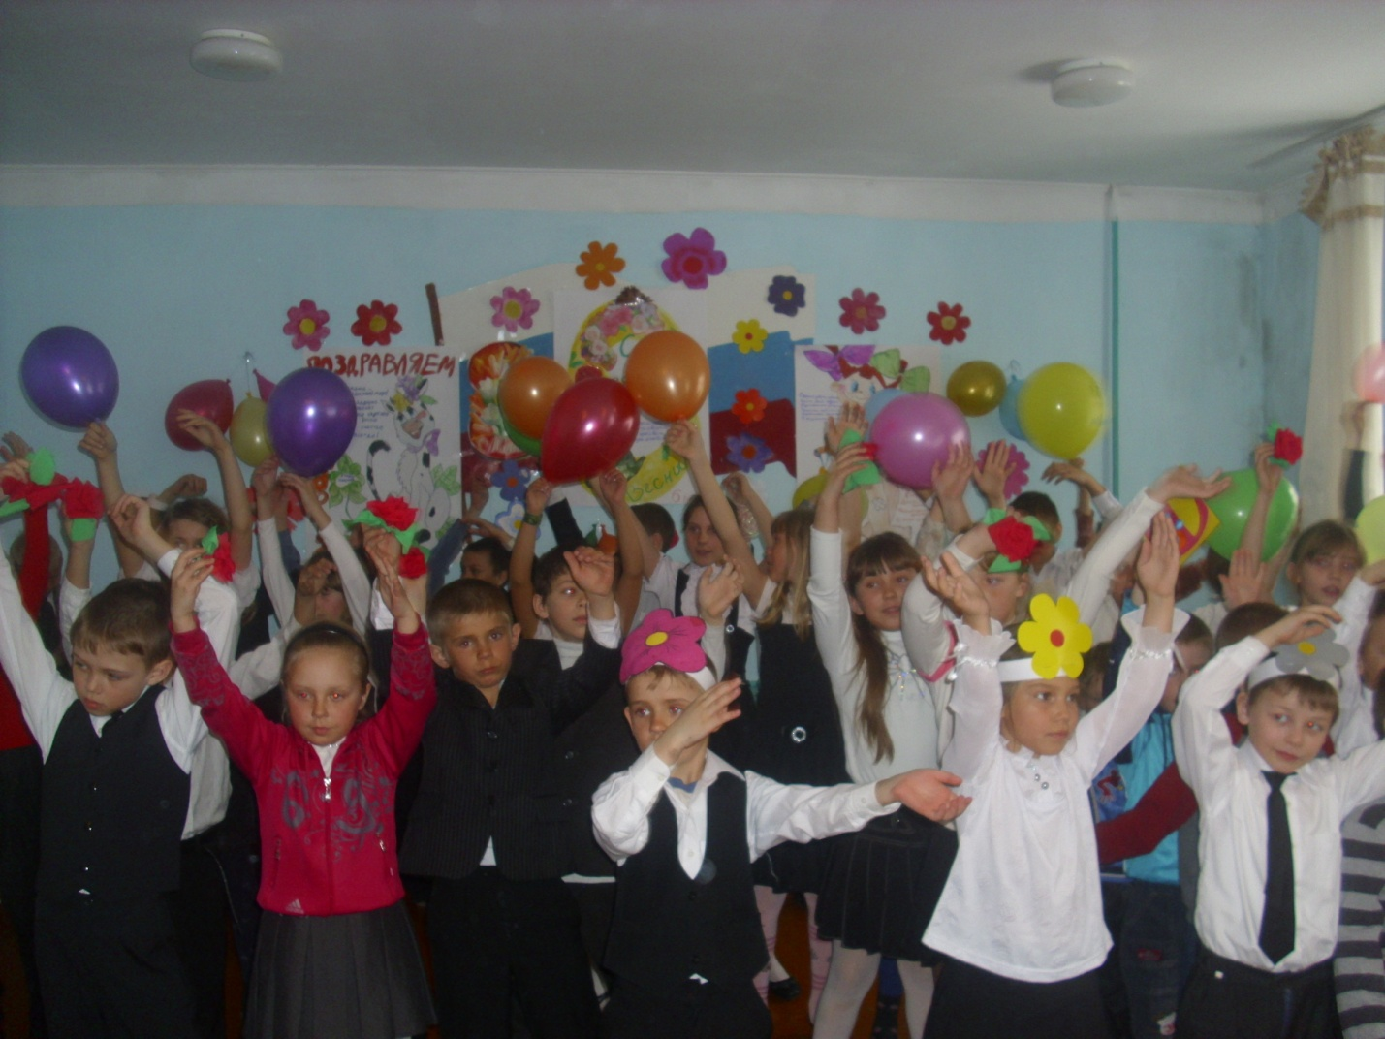

Автор: Зиновьева Алла Ивановна, учитель МБОУ «Красноануйская ООШ» с. Солонешного, Солонешенского района, Алтайского края, 2014год.
Ход праздника.
Цели:

- Развитие у учащихся мотивации к творчеству на основе увлекательной игровой деятельности.
- Воспитание интереса и уважения к матери, бабушке, девочке, гордость за них.
- Нравственное воспитание учащихся .
- Развитие творческих способностей детей.
- Воспитание взаимопомощи и сотрудничества, чувства «здорового» соперничества.

Техническое обеспечение:
рисунки детей, плакаты с надписью: «При солнышке тепло, при матери – добро», «Нет ничего святее и бескорыстнее любви матери»,
« Мы будем вечно прославлять ту женщину, чьё имя – МАТЬ!», оформление доски (цветы, поделки детей), ТСО.

Участники: учащиеся 1-4 классов, родители, педагоги.

Ведущий:
Восславим Женщину – МАТЬ,
Чья любовь не знает преград,
Чьей грудью вскормлен весь мир!
Все прекрасное в человеке - от лучей солнца и от молока Матери.
Вот, что насыщает нас любовью к жизни! ( М. Горький)

Дорогие ребята! Уважаемые гости! Вы уже догадались, о ком сегодня пойдет речь. От имени ваших детей я поздравляю вас с замечательным праздником- Международным женским днем 8 Марта и желаю быть всегда прекрасными и счастливыми!

1 ученик: 8 Марта – день торжественный
День радости и красоты,
На всей Земле он дарит женщинам
Свои улыбки и цветы!
2 ученик:Очень хочется порадовать
Нам сегодня всех гостей
И для них мы приготовили
Много праздничных затей!
3 ученик: О, как прекрасно слово мама!
Все на земле от материнских рук.
Она нас непослушных и упрямых
Добру учила – высшей из наук.
4 ученик: Мужаем мы. Всему приходит час.
Но с юных лет и до кончины самой
С биеньем сердца бьется вечно в нас
Рожденное любовью слово «МАМА»!
5 ученик:Оно горит, как добрая звезда,
Из тысяч слов особенное слово.
Его не старят, не мельчат года,
Оно всегда и трепетно, и ново.
6 ученик: Дорогие наши мамы,
Бабушки и сестры,
Вас поздравить – скажем прямо-
Нам совсем не просто.
Здесь слова нужны такие,
Чтоб дороже золота,
Чтобы все вы, дорогие,
Улыбались молодо!
7 ученик: Самых любимых, родных поздравляем
С праздником женским, с радостным днем!
Здоровья и счастья мы всем вам желаем
В этот прекрасный солнечный день!

Звучит «Песня о матери» (вокальная группа девочек 4 класса)
1.Песен о матери сложено много,
Лучшую трудно назвать.
Нет лишь песни нежной и строгой –
Песни, похожей на мать.

Припев:
Ты всех напевов чудесней на свете,
Чище, чем трель соловья,
Самая нежная, добрая песня –
Мама родная моя.

2. Годы на нас оставляют морщины
И на висках белый снег.
Только для мамы седые мужчины –
Милые дети навек.

Припев тот же.

3.Нет материнскому сердцу покоя,
С нами оно в трудный час.
Мама от черного горя собою
Нас заслоняла не раз.

Припев тот же.

4. Смело и прямо на свете живите,
Будьте честней и добрей.
Люди, прошу вас, от бед берегите
Сердца своих матерей.

Припев тот же.

Ведущий:
Главная суть женщины, ее предназначение – стать матерью, продолжательницей рода, хранительницей очага. Мать всегда почиталась людьми как святыня, не зря говорят «Матерь Божия», ведь она самый дорогой человек в жизни каждого. С мамой ты можешь поделиться самым сокровенным: она всегда выслушает, поймет и простит.

1 ученик: От чистого сердца простыми словами
Давайте, друзья, потолкуем о маме.
Мы любим ее как хорошего друга
За то, что у нас с нею все сообща.
За то, что когда нам приходится туго,
Мы можем всплакнуть у родного плеча.
Мы любим ее и за то, что порою
Становятся строже в морщинках глаза,
Но стоит с повинной прийти головою –
Исчезнут морщинки, умчится гроза.
За то, что всегда без утайки и прямо
Мы можем доверить ей сердце свое.
И просто за то, что она - наша мама,
Мы нежно и крепко любим ее!

Звучит песня «Крылатые качели» слова Ю. Энтина, музыка Е. Крылатова из к/ф «Приключения Электроника» ( поют учащиеся 3 класса)

Ведущий: Сегодня на празднике мы проведем небольшие состязания между мамами и девочками.

1 состязание: «Дочки-матери»
Вспомните те времена, когда ваши детки только что родились. Задание всем: запеленать куклу. (1 мама и 1 девочка) Жюри раздает жетоны с номерами очков.
Ведущий: А сейчас сценка «Три мамы»(исполняют дети 2 класса)
(В центре стол и 4 стула, на маленьком стульчике –кукла)

Ведущий: Танюша под вечер с прогулки пришла.
И куклу спросила:
Таня: -Как , дочка, дела?
Опять ты залезла под стол , непоседа?
Опять просидела весь день без обеда?
С этими дочками прямо беда!
Скоро ты будешь ,как спичка , худа.
Иди-ка обедать, вертушка!
(Дочка садится за стол)
Ведущий: Танюшина мама с работы пришла
И Таню спросила:
--Как , дочка, дела?
Опять заигралась, наверно, в саду?
Опять ухитрилась забыть про еду?
-Обедать!-кричала бабуля сто раз,
А ты отвечала: «Сейчас, да сейчас!»
С этими дочками прямо беда!
Скоро ты будешь ,как спичка , худа.
Иди-ка обедать, вертушка!
(дочка садится за стол)
Ведущий: Тут бабушка, мамина мама пришла и маму спросила:
Бабушка: -Как дочка, дела?
Наверно, в больнице за целые сутки
Опять для еды не нашлось ни минутки?
А вечером съела сухой бутерброд?!
Нельзя же сидеть целый день без обеда!
Уж доктором стала, а все непоседа.
С этими дочками прямо беда!
Скоро ты будешь ,как спичка , худа.
Иди-ка обедать, вертушка!
(мама и бабушка садятся за стол)
Ведущий: Три мамы в столовой сидят,
Три мамы на дочек глядят.
Что с дочками делать упрямыми?
Все: Ох, как непросто быть мамами!

Ведущий: 2 конкурс. «Кто быстрее соберет цветок?»
(Лепестки цветка разбрасываются на полу , а 1 мама и 1 девочка собирают цветок, девочка – красный, а мама – синий)

Ведущий: У нас сегодня в гостях и ваши замечательные бабушки.
1 ученик: Ну, какие бабушки-старушки?
Это наши старшие подружки!
Сколько будет дважды два?
Что такое острова?
Для чего медведь залез в берлогу?
Где Снегурочка живет?
Как летает самолет?
Бабушки на все ответить могут.

2 ученик: Мы едва успели встать с постели,
Как наши бабушки успели
Нам косички заплести,
Пол в квартире подмести,
Кашу вкусную сварить,
В магазине хлеб купить.
С бабушками очень повезло нам!

Ведущий: Для наших бабушек звучат частушки (поют учащиеся 1 класса).
1.Чтобы в день 8 марта
Все вы были веселы,
Мы споем, не поленимся
Вам частушки от души.
2.Начинаю я припевку
Первую, начальную.
Я хочу развеселить
Публику печальную.

3.Я мальчишка боевой,
Боевым остануся.
Ох, и худо тому будет,
Кому я достануся!

4.Весело гармонь играет
Эх, у нас и коллектив!
В нашем классе от мальчишек
Прямо глаз не отвести!

5.Расцвели девчонки наши
Как ромашки на лугу,
Ну, а песни распевают,
Словно пташечки в саду!

6.Я считаю очень быстро,
В школе все гордятся мной.
Ни один мальчишка в классе
Не угонится за мной!

7.Не смотрите так, девчонки,
Мы не заволнуемся.
Мы поучимся на славу
И посоревнуемся.

8.Выходи-ка ты, Алеша,
Не жалей ботиночек.
Расскажи хороших сколько
Получил оценочек?

9.Я плясать не заробею
И пою,как соловей.
И оценочек хороших
Не меньше, чем у всех парней!
Девочка: Эй, ребята – кавалеры!
Отодвиньтеся от нас.
Мой дружочек всех пониже
Мне не видно из-за вас!
Все: Мы пропели вам частушки
Хорошо ли , плохо ли,
А теперь мы вас попросим,
Чтобы вы похлопали!

Ведущий: А у нас 3 конкурс. «Угадай-ка!»
Для мам.
1.Краска для губ (помада)
2.Цветок – гадалка (ромашка)
3.Радостное событие (праздник)
4.Вещество, которое добавляют в желе, студень (желатин)
5.Одежда для кухни (фартук)
6.Постоянное место для набивания шишек (лоб)
7.Прядь волос (локон)

Для девочек. 1.Дождик в ванной (душ)
2.Учетная книга оценок (дневник)
3.Оценка в школе (отметка)
4.Чей рост составляет 38 попугаев? (удав)
5.Отдых между уроками (перемена)
6.Тянучая конфета(ириска)
7.В чем не тонет «Милки-уэй»?(в молоке)

2 ученик: Сделать на свете многое сможем-
В глубинах морских
И в космических тоже,
В тундру придем
И к пустыням горячим.
Даже погоду переиначем!
Дел и дорог в жизни немало…
Спросим себя:
-Ну, а где их начало?
Вот он, ответ наш,
Правильный самый:
-Все, чем живем, начинается с МАМЫ!
Звучит песня «Прекрасное далеко» , слова Ю.Энтина, муз.Е.Крылатова (поют учащиеся 3 класса)

Ведущий: А сейчас 4 конкурс «Кулинарный»
Мамы рассказывают рецепт своего любимого блюда и , по возможности, угощают ребят.
Девочки отгадывают загадки.
1.Вот хрустящее печенье
И молочный шоколад.
Лишь ему ты будешь рад.
Загадочный, как мистер Икс
Ну, конечно, это…..(Твикс)
2.А вот это что за штука?
Фокус-тонкая наука.
Нежный-аж за душу тронет,
Распечатал-жуй скорей.
Это наш любимый…..(Милки-уэй)
3.В нем есть все, что только можно,
Пройти мимо невозможно.
Назван в честь одной планеты,
А любим всем белым светом.
Он поддержка, просто класс.
Знают все, что это ….(Марс)

Звучит песня « А я игрушек не замечаю» , слова Т. Графчиковой, муз.
Е. Лучникова (поет вокальная группа девочек 4 класса)

Ведущий: Сейчас 5 конкурс для мальчиков «Собери игрушки»
(Девочки раскидывают по полу игрушки, а мальчики по команде начинают собирать их)

Дети зачитывают свои сочинения о бабушках и мамах.
Ведущий: Женщина… сколько о ней сказано и написано! Во все времена ей поклонялись художники, поэты, музыканты.
Она была мечтой, музой, улыбкой, вселенской радостью и безграничной печалью. Ее звали Лаура, Беатриче, Елена, Нефертити, Мария… Таинственная и могущественная, нежная и любящая, загадочная и чарующая, красивая и талантливая.
Объявляется следующий конкурс «Кто больше назовет ласковых слов?»
Девочки называют ласковые слова мамам. А мамы-дочкам.
3 ученик: В доме добрыми делами занята
Тихо ходит по квартире доброта.
Утро доброе у нас,
Добрый день и добрый час,
Добрый вечер, ночь добра,
Было доброе вчера.
И откуда, спросишь ты,
В доме столько доброты?
Что от этой доброты
Приживаются цветы,
Рыбки, ежики, птенцы?
Я тебе отвечу прямо:
Это МАМА, МАМА, МАМА!!!
Ведущий: А сейчас жюри подведут итоги. Дети в это время вручают подарки мамам и бабушкам, сделанные своими руками.
Вручаются призы.
Звучит песня «Мы желаем счастья вам» Автор текста ( слова ) - Шаферан И. , композитор ( музыка ) - Стас Намин (поют все учащиеся)

